15 września 2024 r.

Światowa premiera podczas IAA 2024: Nowy Transporter i Nowa Caravelle pod każdym względem lepsze niż kiedykolwiek wcześniej

- Nadjeżdża siódma generacja: Nowy Transporter i Nowa Caravelle oferują więcej miejsca, większą ładowność, większą maksymalną masę przyczepy i profesjonalny wygląd kokpitu
- Innowacyjna, podążająca z duchem czasu gama napędów: wydajne turbodiesle z napędem na przód i na cztery koła, hybryda typu plug-in oraz napędy elektryczne
- DNA ikonicznego designu: Transporter siódmej generacji dzięki wyrazistej i uderzającej stylistyce nadwozia kontynuuje niepowtarzalny styl swoich sześciu poprzedników
- Odpowiedni pojazd dla każdego klienta: Volkswagen Samochody Dostawcze powiększa rodzinę Bulli o nowego Transportera i Nową Caravelle
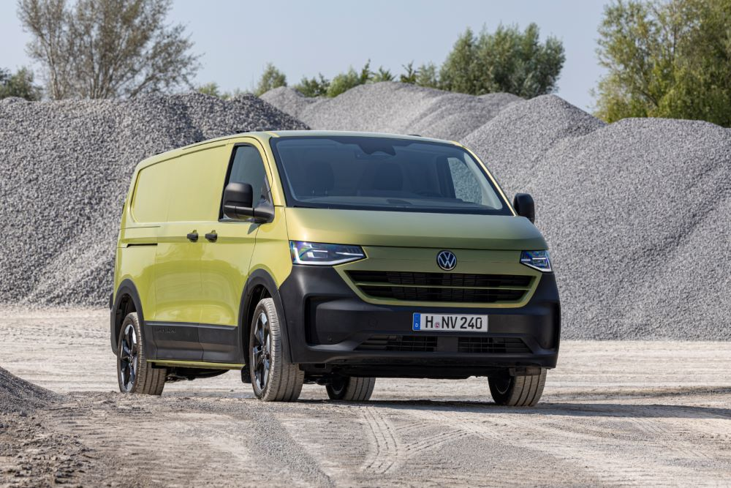
Poznań, 15 września 2024 r. Podczas tegorocznych targów IAA Transportation 2024 w Hanowerze, Volkswagen Samochody Dostawcze prezentuje premierowo zupełnie nowego Transportera. Do 22 września, na stoisku marki Volkswagen Samochody Dostawcze w hali nr 12, odwiedzający targi będą mieli okazję przyjrzeć się siódmej generacji tej udanej linii produktów. Każda cecha i każdy element nowego modelu osiągają zupełnie nowy poziom. Nowy Transporter oferuje więcej miejsca, większą ładowność i wyższą maksymalną masę przyczepy. Ponadto najnowocześniejsze systemy wsparcia kierowcy zapewniają większe bezpieczeństwo, a przemyślany kokpit i elementy sterowania ułatwiają codzienną pracę. To samo dotyczy prezentowanego w tym samym czasie dziewięciomiejscowego mikrobusa - Nowej Caravelle. Po raz pierwszy
w historii Transportera i Caravelle, te wielofunkcyjne pojazdy będą dostępne również z napędem hybrydowym typu plug-in i z napędem elektrycznym jako alternatywą dla gamy turbodoładowanych silników wysokoprężnych. Wyrazisty design nowych vanów jest odświeżająco nowy, a jednocześnie wyraźnie nawiązuje do stylu ich kultowych poprzedników.
Odpowiedni pojazd dla każdego klienta: wraz z debiutem Transportera nowej generacji, Volkswagen Samochody Dostawcze przystępuje do realizacji swojej strategii oferowania „odpowiedniego Bulli dla każdego klienta”. Kiedy w 1949 roku pierwszy Transporter został zaprezentowany prasie, nikt nie wyobrażał sobie, że T1, siła napędowa ówczesnego niemieckiego cudu gospodarczego, stanie się tak udaną rodziną modeli.
A teraz, 75 lat później, Bulli od dawna ma swoje stałe miejsce wśród międzynarodowego dziedzictwa motoryzacyjnego. Gama Bulli 2024 składa się z nowego Transportera, Multivana i z ID. Buzza. Linia produktów Transporter obejmuje pojazdy dostawcze i serię Caravelle. Multivan jest rodzinnym vanem rekreacyjnym i biznesowym, a także – od niedawna – funkcjonuje na rynku w wersji kampera California. ID. Buzz i ID. Buzz Cargo to pierwsze ikony elektrycznej mobilności. Transporter, Multivan i ID. Buzz - siódma generacja Bulli - tworzą obecnie najszerszą gamę modeli w swojej klasie na rynku.
Furgon, mikrobus, platforma do zabudowy i Caravelle: Volkswagen Samochody Dostawcze oferuje nowego Transportera w wersji Furgon (skoncentrowanej na transporcie towarów), Furgon „Plus” (przestrzeń ładunkowa, siedzenia w drugim rzędzie, różne przegrody), Kombi (skoncentrowanej na transporcie osób) oraz jako podwójną kabinę
z nadwoziem skrzyniowym lub platformowym i długim rozstawem osi. Wersje mikrobus i furgon są opcjonalnie dostępne z wysokim dachem
i wydłużonym rozstawem osi. Dziewięciomiejscowy Caravelle został zaprojektowany z myślą o komercyjnym transporcie pasażerskim - jako shuttle bus. Volkswagen Samochody Dostawcze oferuje ten niezależny model w trzech wersjach: Caravelle jako wersję podstawową, Life ze średnią specyfikacją wyposażenia oraz topową wersję Style. Caravelle jest również dostępny z wydłużonym rozstawem osi. Zarówno Transporter Furgon, jak
i Caravelle, są też dostępne w wersji terenowej PanAmericana.
Ergonomiczne, zaawansowane technologicznie miejsce pracy:
w przeprojektowanym kokpicie Transportera i Caravelle, Volkswagen Samochody Dostawcze łączy cyfrowy świat wyświetlaczy i elementów sterujących z tradycyjnymi przyciskami, zapewniając, że centrum sterowania pojazdem jest łatwe w obsłudze i bezpieczne w użyciu w każdej sytuacji. Jeżdżący tymi samochodami profesjonaliści znajdą tu m.in. gniazda USB
i 12 V, a także uzyskają opcję dodania jednego lub, w przypadku modeli hybrydowych typu plug-in i elektrycznych, nawet trzech gniazd 230 V.
1,33 tony ładowności: Pojemność przestrzeni ładunkowej Transportera
w wersji Furgon z normalnym rozstawem osi i standardowym dachem wzrosła o ponad 10 procent do 5,8 m³. W wersji z długim rozstawem osi
i wysokim dachem pojemność tej przestrzeni wzrasta do 9,0 m³. Maksymalna ładowność, uzyskana dzięki większej objętości przestrzeni ładunkowej, to teraz 1,33 tony (dodatkowe 0,13 t). Volkswagen zwiększył również o 0,3 t maksymalną masę przyczepy, którą może pociągnąć Transporter. Teraz masa takiej przyczepy sięgną może nawet 2,8 tony
(z hamulcem, przy nachyleniu 12%).
Napęd wysokoprężny, hybrydowy i elektryczny: w momencie wprowadzenia na rynek, dostępnych będzie sześć wydajnych wersji napędowych nowego Transportera. Po raz pierwszy gama ta obejmuje dwa turbodoładowane silniki wysokoprężne (TDI), napęd hybrydowy typu plug-in (eHybrid) i trzy wersje napędu elektrycznego (e-Transporter i e-Caravelle). Silniki TDI osiągają moc 110 kW (150 KM) i 125 kW (170 KM). TDI o mocy 125 kW jest zawsze połączony z 8-biegową automatyczną skrzynią biegów, która jest opcjonalnie dostępna dla TDI o mocy 110 kW jako alternatywa dla 6-biegowej manualnej skrzyni biegów. Modele TDI można zamówić
z napędem na cztery koła 4MOTION. Moc systemowa 171 kW (232 KM) charakteryzuje napęd hybrydowy typu plug-in w połączeniu z automatyczną skrzynią biegów (eHybrid). e-Transporter i e-Caravelle startują z mocami 100 kW (136 KM), 160 kW (218 KM) i 210 kW (286 KM). Pojemność ich akumulatorów wynosi 64 kWh (netto).

Kontakt:
Patryk Grzeczka
Dyrektor Marketingu
Volkswagen Samochody Dostawcze
e-mail: patryk.grzeczka@volkswagen.pl

O marce Volkswagen Samochody Dostawcze:
Marka Volkswagen Samochody Dostawcze (VWSD) jako wiodący producent lekkich samochodów dostawczych znacząco i nieustannie kształtuje przemysł transportowy, zarówno towarowy jak i pasażerski. Nasze pojazdy przewożą pracowników budowlanych, rodziny i poszukiwaczy przygód, bułki, paczki i deski surfingowe. Codziennie pomagają niezliczonym ludziom na całym świecie w wykonywaniu swojej pracy, jeżdżą po drogach jako mobilne warsztaty oraz dowożą lekarzy pogotowia i policjantów do miejsc ich interwencji.
W zakładach w Hanowerze (D), Poznaniu (PL) i Wrześni (PL) około 24 tys. pracowników produkuje serie Transporter, Caddy, Crafter i Amarok, a od 2022 r. – również ID. Buzz – w pełni elektryczny model wzorowany na kultowym VW Bulli. Volkswagen Samochody Dostawcze to w obrębie Grupy Volkswagen wiodąca marka w zakresie jazdy autonomicznej oraz usług mobilności, takich jak Mobility-as-a-Service i Transport-as-a-Service – są to dziedziny, w których marka kształtuje przyszłość mobilności. W ten sposób marka transportuje społeczeństwo jutra wraz z jego wszystkimi wymaganiami ku czystej, inteligentnej i zrównoważonej mobilności. Za taką właśnie mobilnością opowiada się marka Volkswagen Samochody Dostawcze zgodnie ze swoją maksymą: transportujemy sukces, wolność i przyszłość.

